ROMÂNIA
MINISTERUL EDUCAŢIEI NAŢIONALE
LICEUL TEHNOLOGIC
"NICOLAE BĂLCESCU"
Gh. Doja nr. 5, ÎNTORSURA BUZĂULUI, jud. COVASNA
Tel/ Fax 0267370728/0267370243, e-mail ltbalcescu@yahoo.com

Fișă de evaluare

Modulul II - Prelucrarea mecanică a elementelor din lemn masiv și a panourilor
· Toate subiectele sunt obligatorii.
- Se acordă 10 puncte din oficiu.
· Timpul efectiv de lucru este de 50 min.
Subiectul I. 70 de puncte
Analizaţi cu atenţie schema cinematică din figură şi precizaţi :
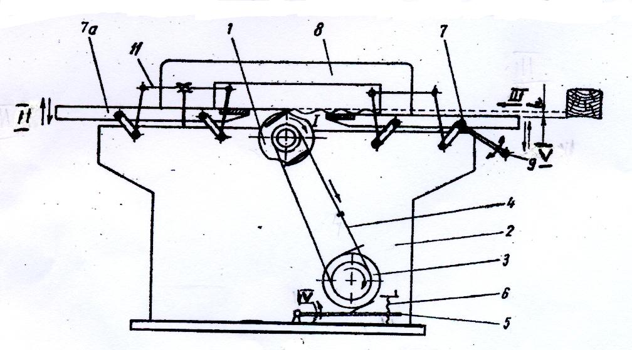

a). Denumirea utilajului..........................................................................................10 puncte
b). Denumirea părţilor componente notate cu: 1, 2, 3, 4, 5, 6,7, 7a, 8....................24 puncte
c). Denumirea mişcărilor notate cu I, II, III, cu precizarea elementelor implicate în aceste mişcări..............................................................................................................................16 puncte
d). Prezintă normele de sănătate și securitatea munciie la maşina de îndreptat.....20 puncte

Subiectul II 20 de puncte

Completați cuvintele lipsă numerotate din textele de mai jos:

- Îndreptarea suprafețelor este operația de prelucrare prin așchiere, prin care se urmărește obținerea unei..............(1)........perpendiculare între ele.
- Prin baza de așezare se înțelege suprafața cu care materialul va fi așezat pe.......(2)......
în vederea prelucrării ulterioare.
- La mașinile de îndreptat se folosesc cuțite plane.......(3)........
- La mașina de îndreptat cuțitele montate pe arborele port-cuțite se strâng începând de la .......(4)....... arborelui și continuând spre marginile sale.

BAREM DE CORECTARE ŞI NOTARE

• Nu se acordă punctaje intermediare, altele decât cele precizate explicit prin barem.
• Se vor puncta orice formulări şi modalităţi de rezolvare corectă a cerinţelor, în
acord cu ideile precizate în barem.

SUBIECTUL I (70 de puncte)
- 10p. Mașina de îndreptat –MI-500

- 24p.
- arbore port-cuţite
- batiu
- motor electric
- curele de transmisie trapezoidală
- suport al motorului electric
- mecanism cu şurub
- masa din faţă a arborelui port-cuţite
7a. masa din spate a arborelui port-cuţite (de evacuare)
- riglă de ghidaj

Pentru fiecare element identificat corect se acordă câte 3p.
- 16p.
- Mişcarea de rotaţie a arborelui dată de motorul electric prin curele de transmisie trapezoidală
- Mişcarea de tensionare a curelelor trapezoidale prin deplasarea suportului motorului electric cu ajutorul mecanismului şurub
- Mişcarea de reglare a poziţiei mesei din faţă realizată prin acţionarea manetei, sistemul de pârghii ce ridică sau coboară masa stabilind grosimea de prelucrare (h)
- Mişcarea de reglare a poziţiei riglei de ghidaj prin deplasarea pe orizontală în funcţie de lăţimea materialului prelucrat
Pentru fiecare mişcare identificată corect se acordă câte 2p., iar pentru explicarea corectă şi completă a mişcării se acordă câte 2p., pentru fiecare răspuns incorect sau lipsa acestuia, 0p.

- 20p.

- Maşina de îndreptat este prevăzută cu apărătoare de protecţie tip evantai aşezată deasupra arborelui port-sculă.
- Înainte de începerea lucrului se verifică apărătoarele de protecţie ce trebuie să fie permanent presate pe rigla de ghidaj.
- Piesele scurte se vor lucra numai cu dispozitive de împingere.
- Maşina este prevăzută cu capotă şi racord de exhaustare a aşchiilor care vor fi în perfectă stare de funcţionare.
- Utilajul va fi racordat la centura de legare la pământ a halei sau la o priză de pământ.
Pentru fiecare normă de protecţia muncii corect enunţată se acordă câte 4p.
Pentru fiecare răspuns incorect sau lipsa acestuia, 0p.
Se va acorda punctajul alocat pentru orice alt răspuns considerat corect.

SUBIECTUL II (20 de puncte)

- fețe și a unui cant;
- masa mașinii;
- subțiri;
- mijlocul;
Pentru fiecare cuvânt identificat corect se acordă câte 5p., pentru fiecare răspuns incorect sau lipsa acestuia, 0p.

